Wie viele Fruchtzwerge wiegt eine Kekspackung?

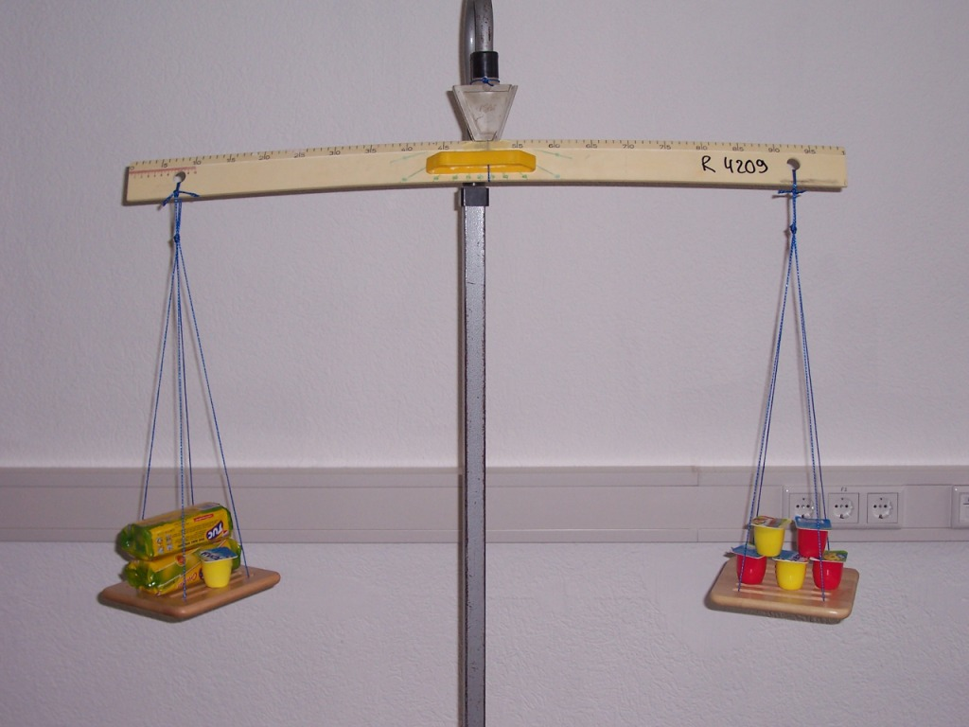

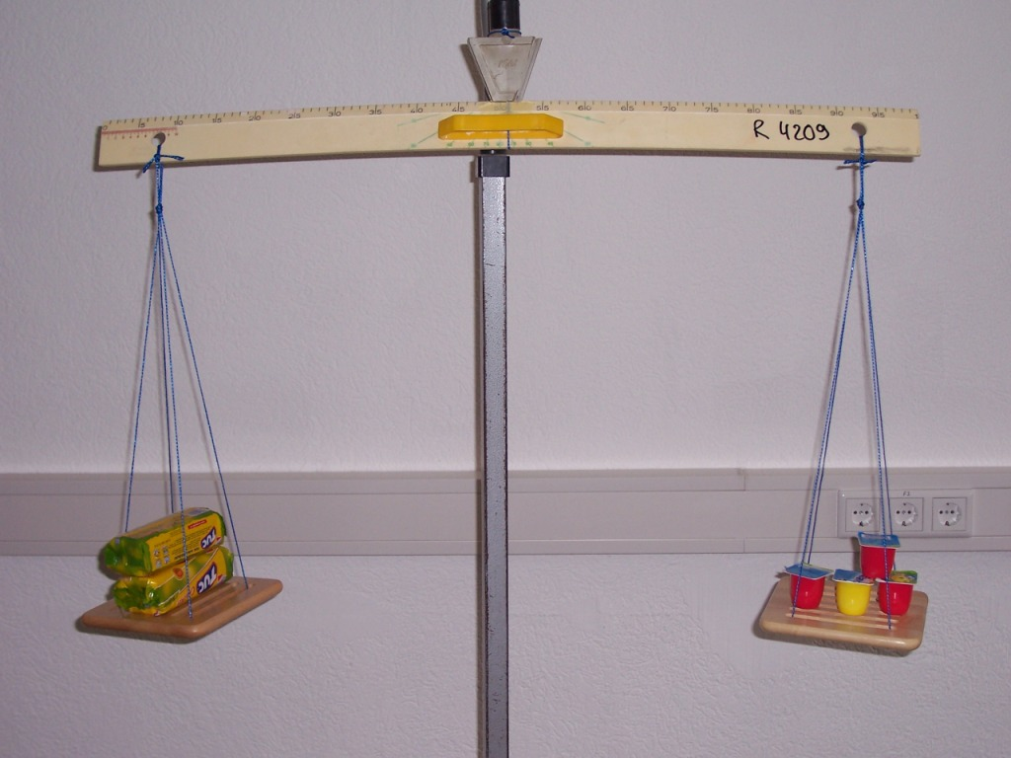

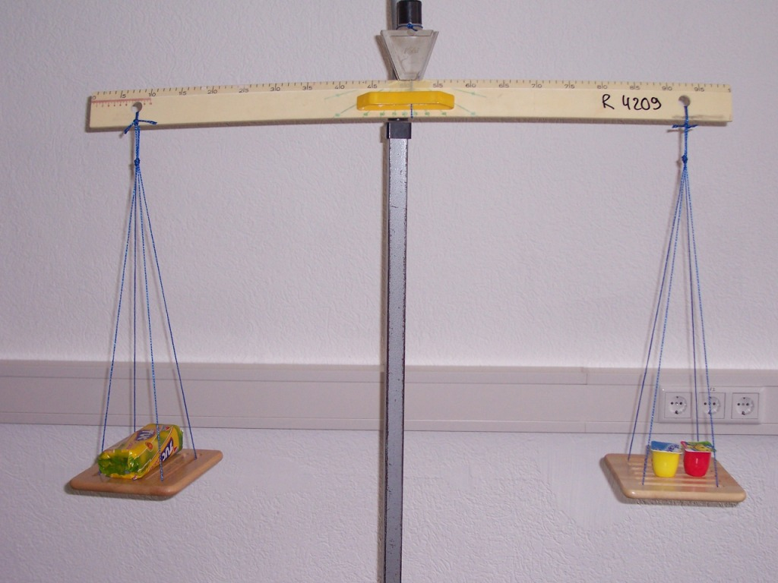

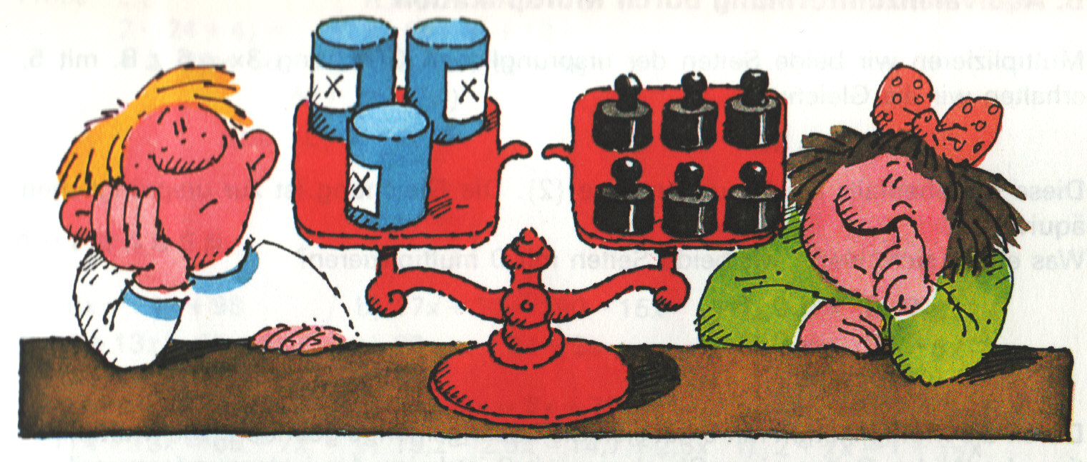
Gleichungen lösen mit System

Wie viele Kugeln wiegt ein Klötzchen?
Übertragt eure Vorgehensweise an der Waage in eine Rechnung auf der rechten Seite.


1)
X
x + 6 = 9

x =

Probe:

x + 4 = 8

Probe:
2)
X

Probe:
3)
X

4) Formuliert eure Vorgehensweise:
Um die Masse eines Klötzchens zu bestimmen, .

Probe:
5) Überlegt euch ein eigenes
Beispiel in der obigen Form.


Fortsetzung: Gleichungen lösen mit System


Wie viele Kugeln wiegt ein Klötzchen?
Übertragt auch hier eure Vorgehensweise an
der Waage in eine Rechnung auf der rechten Seite.

Tipp: Erinnert euch, wie ihr vorgegangen seid, um die Masse der Kekspackung zu bestimmen.

1)
X
X
2x = 6

x =

Probe:

2x + 2 = 10

2x =

x =

Probe:

2)
X
X

Probe:
3)
X
X
X

4) Formuliert eure Vorgehensweise:
Um die Masse eines Klötzchens zu bestimmen, .

Probe:

5) Überlegt euch ein eigenes
Beispiel in der obigen Form.

Hausaufgabe: Gleichungen lösen mit System

Löse die Gleichungen und mache die Probe.
1) x + 8 = 32 | Probe:
2) x + ½ = ¾ | Probe:
3) x + 1,3 = 4,7 | Probe:
4) 5 + x = 17 | Probe:
5) x – 7 = 12 | Probe:
6) 15 = x – 9 | Probe:
7) 3x + 5 = 14 | Probe:
8) 2x – 7 = 11 | Probe:
9) 23 = 2x + 11   | Probe:
10) x + 15 = 5 | Probe:
11) 4 – 4x = -36 | Probe:

